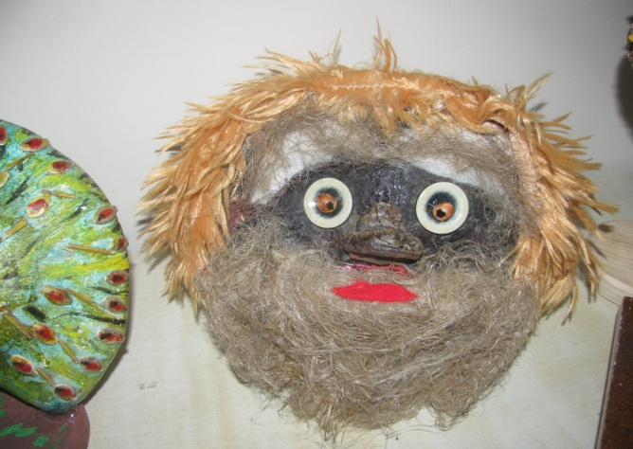КОМПОЗИЦИЯ «Старичок – лесовичок» гриб трутовик